HISTOIRE DE LA BRODERIE
La broderie est une technique d’ornementation qui consiste à ajouter sur un fond préexistant, généralement un tissu, un décor à plat ou en relief. L’élément de base en est le point, c’est-à-dire la partie du fil qui demeure à la surface. Le fil peut être de la soie, de la laine, du coton ou du métal.
On évoquera cependant l’apparition du fil et de l’aiguille dès la préhistoire, puis le rôle de Sumer et de Babylone dans le développement du tissu brodé, l’influence de l’Egypte, et enfin l’importance de Rome et du pourtour méditerranéen , La broderie ayant tenu très tôt une place considérable dans les échanges culturels.
L’aiguille à chas apparut quinze mille ans avant JC, à l’époque solutréenne. Les crins de chevaux et tendons de rennes, divisés puis enfilés, servaient à coudre ensemble les morceaux de peau.
Les ouvrages les plus anciens que nous connaissons à ce jour sont , d’une part, les bordures au point de feston d’une tunique scandinave datant du début de l’âge de bronze et découverte au Danemark, et d’autre part, des applications de cuir et de feutre trouvées en Sibérie. Avant cette date, l’existence de la broderie nous est essentiellement rapportée par les textes et les bas- reliefs.
Dès les temps les plus reculés, les Egyptiens utilisèrent, pour tisser les étoffes, certaines plantes à tiges, comme le chanvre et le lin, dont l’écorce se laissait diviser en longs filaments. Le lin, en particulier, fournissait une toile qui se blanchissait si bien qu’il était considéré comme le symbole de la pureté. Il servait aussi pour la confection des tissus destinés aux vêtements et aux voiles des navires
Les broderies les plus anciennes découvertes dans les tombeaux égyptiens, sont indifféremment monochromes ou polychromes ; elles prouvent l’existence de tous les points à cette époque. Le Victoria Museum de Londres conserve une tenture murale ornée d’un semis d’arbres brodés en laine, sur un support de toile, au point de chainette. On distingue également des broderies sur les sarraus des reines d’Egypte représentées sur les murs des nécropoles. C’est surtout par les textes que nous connaissons les somptueux ouvrages de l’antiquité. Les Egyptiens avaient précédé les Juifs
Dans l’art d’orner les étoffes ils enseignèrent à ces derniers la pratique de la broderie. Pendant l’Exode, Moise fit réaliser pour le Saint des Saints un voile en retors, brodé de chérubins de couleurs pourpre, violette et cramoisie. Le vêtement d’Aaron, tel qu’il est décrit, témoigne lui aussi d’une magnificence de broderie : « la ceinture est faite d’ouvrages de broderies, l’éphod est en tissu de lin de différentes couleurs entrelacées d’or, la tunique est brodée d’or d’hyacinthe, d’écarlate et de cramoisi ainsi que les petites grenades entremêlées de clochettes d’or qui ornent la base du vêtement ».
A l’époque où la Méditerranée voyait s’épanouir cet art, celui-ci s’était déjà développé depuis la plus haute antiquité dans les pays orientaux. C’est par le littoral de la Phrygie ( Asie Mineur) que les œuvres brodées s’exportaient vers la Grèce et Rome.
Les caravanes venant de Gange et l’Indus apprirent aux peuples du nord-ouest de l’Asie, puis aux Egyptiens à utiliser le coton, dont le rôle fut important aussi bien dans le tissage que dans la broderie. Les mousselines confectionnées aux Indes étaient si fines, si transparentes, qu’on leur donnait des noms poétiques : eau courante, tissu d’air, brouillard du soir ; elles étaient soigneusement brodées. Conduit par Alexandre le grand , les grecs découvrirent le coton en 333 avant JC. Outres les célèbres « grecques » (motifs réguliers bordant les tuniques), on connaît la beauté des ouvrages chantés par Homère. Dans L’iliade, il évoque Hélène traçant une broderie sur une grande toile blanche comme l’albâtre ; dans L’odyssée, il décrit Ulysse, vêtu d’un ample manteau pourpre de laine fine et moelleuse, dont le devant est orné d’un limier tenant avec force sa proie encore palpitante. Ces descriptions révèlent une connaissance approfondie de l’art de la broderie.
La tradition prête à l’Asie l’idée de mêler l’or et l’argent aux fils de couleur. Il fallait pour cela battre ces métaux précieux au marteau, afin d’obtenir une feuille très mince, que l’on découpait ensuite en petits rubans étroits appelés lames.
Sous Jules César, Rome enrichit cet art décoratif d’un matériau jusqu’alors inconnu sur le continent européen : la soie. Virgile évoque son prix fabuleusement élevé : la soie valait son pesant d’or… La culture de cette matière appelée aussi « fil divin », commença en Chine 1200 ans avant JC ; elle fut utilisée en Perse, en Inde et en Egypte, peu de temps avant notre ère.
Le goût pour l’ornementation des étoffes, très développé à Rome, aussi bien pour les toges triomphales des hauts dignitaires, teintes de pourpres et brodées d’une bande de broderie d’or, que pour le costume féminin, atteignit un degré inégalé , lorsque le siège de l’empire fut transporté à Byzance, au début de l’ère chrétienne. De véritables cuirasses couvertes de ciselures d’or, enchâssant des pierreries, masquaient le corps et se portaient sous des manteaux ornés de pièces d’étoffe, elles-mêmes agrémentées de broderies et de perles. Sculptures, céramiques, peintures et textes mettent en évidence la subtilité des décors ouvragés, qui se répandirent grâce aux ateliers établis à Byzance. Ceux-ci formèrent les ouvriers européens, qui devaient, par la suite, pratiquer longtemps ce travail sans s’affranchir de l’esprit oriental.
La broderie des pays du Moyen-Orient avait pris une avance extraordinaire sur celle des pays du nord. Les motifs perses les plus fréquents étaient : lignes tangentes ou isolées, motifs répétés et disposés en semis, roues, médaillons, carrés, losanges, hexagones et octogones, ainsi que des animaux tels que griffons, oiseaux, aigles, lions et éléphants. Les animaux qui s’affrontent expriment-ils les principes de dualité et de la complémentarité. Un autre élément prépondérant était l’arbre de vie.
Les étoffes de soie arrivaient depuis longtemps de Chine, les communications par caravanes donnaient à la Perse le moyen d’exercer un monopole, dont Byzance ne se libéra qu’au Vième siècle.
Les invasions musulmanes successives contribuèrent à répandre en Europe les pratiques orientales du tissage et de la broderie, d’abord en Espagne quand les sarrasins ou maures envahirent le pays en 711. Au IX ème siècle, les étoffes espagnoles étaient célèbres et le commerce des textiles et des broderies très développées entre l’Espagne et l’Italie. L’autre pôle d’attraction de la broderie à cette époque se situa en Sicile. Envahie d’abord par les Sarrasins puis par les Normands, elle fut le creuset de ces deux influences. Depuis l’invasion arabe, la Sicile fournissait l’Europe en tissus de soie. La conquête de l’île par les normands et la formation du royaume de Sicile favorisèrent le commerce des précieuses étoffes, particulièrement appréciées par la noblesse ; elle en avait acquis le goût durant les croisades, et possédait de somptueux tissus importés de l’Empire byzantin et des ateliers du Proche-Orient.
Les ateliers siciliens connurent leur plus grande activité au cours du XIIIème siècle. Les artistes angevins, qui s’installèrent dans l’île à la suite de Charles d’Anjou, après 1266, introduisirent dans l’ornementation des tissus un style français qui s’imposa en Europe : dessins de feuilles de vigne au milieu d’animaux fantastiques, lys royal fleurissent parmi des motifs musulmans.
Le massacre des français en 1282 provoque la ruine des ateliers siciliens et ce furent les villes italiennes de Lucques, Venise, Gênes, Sienne et Florence qui devinrent, par la suite des centres de production textile. Les origines orientales de certains motifs décoratifs restèrent sensibles jusqu’au moment où chaque ville commença à se spécialiser. La circulation des idées et des arts continua à être assurée par le véhicule extraordinaire des croisades.
Au début du XIème siècle, le grand élan des croisades entraîna les forces vives de l’Europe vers le monde oriental. Si les seigneurs partaient pour la Palestine tout bardés de fer, ils en revenaient le plus souvent parés d’étoffes rutilantes, séduit par le luxe de Byzance et des villes d’Asie Mineure. Ils rapportaient des trophées, des vêtements, harnais, bottes, chaussures, fourreaux de sabre et de poignard, tapis, tous objets qui pouvaient alors être brodés.
Lors de la prise de Constantinople, les richesses de toutes sortes furent partagées entre les conquérants . La piété des croisés conduisit les broderies orientales jusque dans les églises de l’Occident. Offertes en présents, elles étaient destinées à recouvrir les châsses des saints martyrs pour les fêtes solennelles. Les trésors de Sens, Liège, Maestricht, Aix la chapelle, Cologne conservent encore quelques-uns de ces précieux tissus.
L’Europe allait désormais prendre le relais de la production de broderies. Les croisades avaient fait évoluer dessinateurs et brodeurs, permettant à cette technique d’ennoblissement du tissus de franchir une étape nouvelle et d’acquérir, par le jeu des matériaux employés et la savante disposition des motifs, un raffinement dont elle ne se départirait plus.

LA BRODERIE, UN ART SACRE
A l’époque médiévale et sous l’influence de l’Eglise chrétienne, la broderie commence à jouer un nouveau rôle : par le biais d’une imagerie colorée, elle se voit chargé d’illustrer la foi et de magnifier Dieu. Les monastères européens se font ainsi le lieu privilégié de l’élaboration des broderies ecclésiastiques.
Le vêtement liturgique est porteur de la symbolique chrétienne, il acquiert peu à peu une place importante dans la liturgie. Broderies d’or et d’argent, perles et pierres précieuses exaltent la splendeur divine et valorisent la fonction de celui qui la représente au cœur du pouvoir temporel de l’Eglise. Le caractère sacré de ces vêtement a permis à ces superbes pièces d’échapper au vandalisme et d’être, aujourd’hui encore, présentes dans les trésors des cathédrales et les musées du monde entier. Les lois dites somptuaires qui, au cours des siècles, vont tenter de limiter le luxe de la parure, ne s’appliqueront jamais à la broderie religieuse. Si la composition des divers éléments du vêtement liturgique - drap, pluvial, chasuble, dalmatique, étole, manipule, mitre, gants, chaussures est déterminée lors des conciles, le dessin des motifs peut évoluer librement. C’est grâce à son décor particulier qu’on peut dater telle étole ou telle chasuble. A partir de 1150 environ, les figures, toujours de type byzantin, sont représentées dans des cadres qui s’intègrent peu à peu à l’architecture sous forme d’arcades et de colonnades ; elles sont entourées de motifs imitant la nature : rinceaux souples, feuillages gracieux….
Au début du XIIIème siècle, le règne végétal s’impose dans les décors brodés : bourgeons, lys, roses, fleurs à trois pétales, feuilles de cresson, grappes de raisin. Plus on avancera dans le siècle, plus la représentation de la flore sera naturaliste ; puis viendront s’ajouter le chêne, l’érable, le lierre, ainsi que l’un des thèmes primordiaux de l’Ancien Testament : l’arbre de Jessé. Vers la fin du siècle, l’ornementation des vêtements sacerdotaux subit l’influence du style gothique. Certains éléments décoratifs sont empruntés à la ferronnerie.
Peu à peu, chaque pays d’Europe commence à se distinguer par son propre style. A la fin du XIVème, l’essor de la broderie anglaise souffrira pourtant d’un ralentissement dû à des raisons économiques, ainsi qu’à la peste et à la guerre. En Allemagne, cette technique universelle trouve très tôt une place privilégiée, notamment sur les vêtements sacrés de l’empereur Henri II. Ces ouvrages sont principalement l’œuvre de monastères et d’abbayes. Les enluminures des manuscrits et les chapiteaux sculptés surmontant les colonnes des cloîtres représentent une source d’inspiration séduisante pour les moines, les religieuses et les femmes de qualité qui brodent pour les églises.
Pendant la Renaissance, les broderies vont devenir de véritables peintures à l’aiguille. L’exécution du travail est poussée à un très haut degré de perfection. Le remplissage uni des figures, sans effet de relief, est abandonné au profit d’un modelé qui rivalise avec la peinture ; les nombreuses nuances permettent des dégradés subtils. Au XVIème siècle à Paris, la corporation des brodeurs décidera que désormais, on devra remplir les nus et les visages de trois ou quatre soies pour les moins, teintes en carnation et non de soies blanches comme auparavant. Les plus célèbres artistes du moment fournissent des modèles aux brodeurs. Les points du passé empiétant, technique souvent employée, suivent toutes les ondulations des formes. On surajoute parfois des retouches au pinceau. D’un bout à l’autre de l’Europe, le travail des italiens est imité. Les Vénitiens utilisent des perles de verre coloré qui, dans leur profusion alourdissent considérablement le vêtement.
Au XVIIIème siècle, les étoffes façonnées, scintillant de fils d’or et d’argent, sont encore enrichies de broderie. Les personnages deviennent très réalistes, leurs attitudes exprimant désormais leurs émotions. Aux grotesques et arabesques toujours en vogue, vient s’ajouter une flore de plus en plus naturaliste ; des bouquets baroque foisonnent de fleurs minutieusement reproduites. Mais si les styles évoluent, l’esprit demeure. Les vêtements restent toujours chargés de symboles chrétiens et de scènes bibliques.
Le décor des églises, dès le moyen âge ont été somptueusement décorées : bannières, frontal d’autel, voiles de ciboire, tapis de crédence. Certains décors, telles que les tentures sont destinés à éclairer les fidèles autant qu’à orner le lieu de culte. Les scènes doivent être assez éloquentes pour apporter un enseignement direct.
A l’aube du XVI ème siècle, tandis que s’achève la construction des châteaux et des cathédrales, tapissiers et brodeurs s’emploient à trouver des idées nouvelles pour les meubler et les décorer. Une industrie civile, favorisée par le mécénat des rois à travers l’Europe, se fixe dans tous les grands centres urbains et donne un élan à la broderie sacrée. Louis XIII encourage notamment la réalisation de travaux importants destinés à l’Eglise. Ainsi, le brodeur royal Alexandre Paynet sera chargé de créer de superbes ornements pour l’église du Saint Sépulcre à Jérusalem.
Dessinateur de cour appointé par Louis XIV , monsieur de Saint-Aubin définit le rôle du dessin comme la base et le fondement de la broderie, qui détermine les formes et la belle distribution. Il donne de l’harmonie, règle les proportions, ajoute un nouveau mérite à l’ouvrage. Pour mettre le dessin en valeur, on brode en « ronde bosse » des motifs bourrées qui évoquent la sculpture. Au fil des années les procédés d’exécution se perfectionnent : des plaques d’or où d’argent sont insérées dans les compositions, de même que sont utilisés l’or nué, le passé, les couchures, les gaufrures, le satiné , les perles, la chenille, la soie. Si les chasubliers rivalisent de savoir-faire, leurs ouvrages perdent le cachet particulier des œuvres du Moyen Age. L’art sacré, d’abord authentique, devient ostentatoire, sacrifiant l’esprit de piété et d’adoration à la richesse temporelle. Tout en conservant la tradition plus que toute autre institution, l’église évolue néanmoins ; la broderie sacrée s’inspire de l’art des ornemanistes qui dessinent pour l’ensemble des arts décoratifs et suivent les grands courants artistiques.
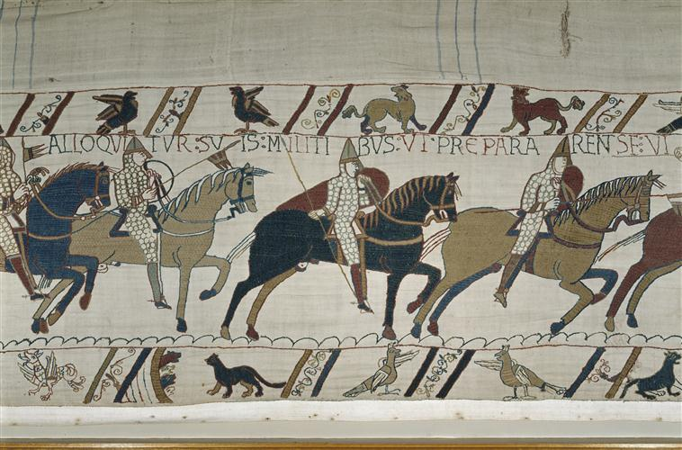

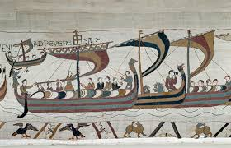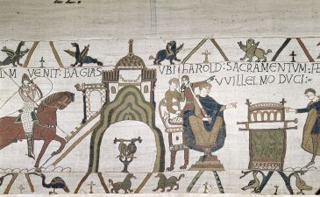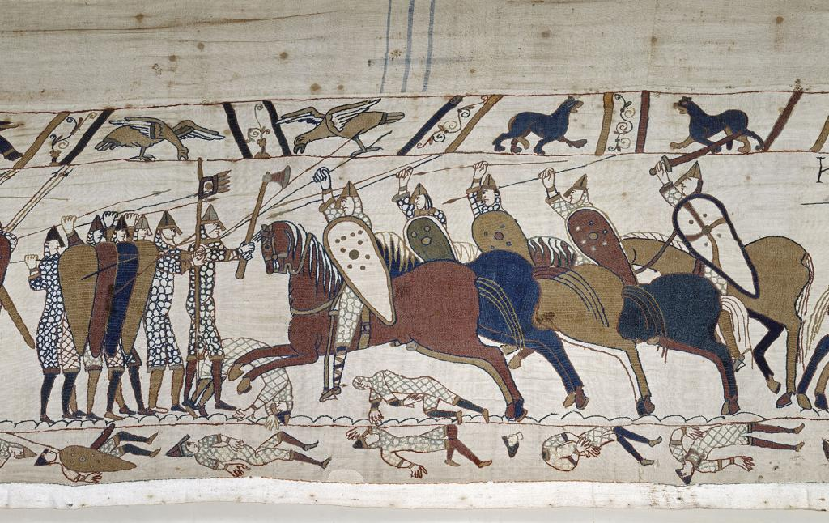

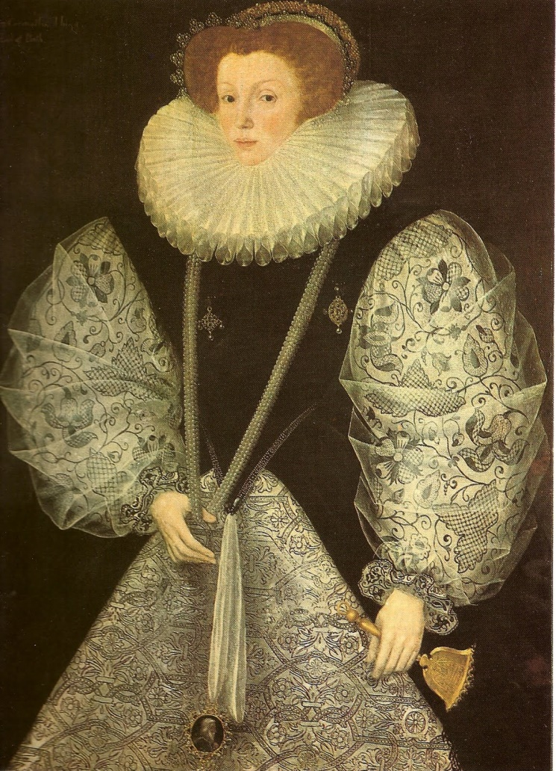

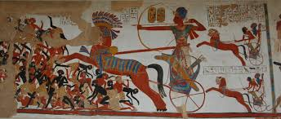

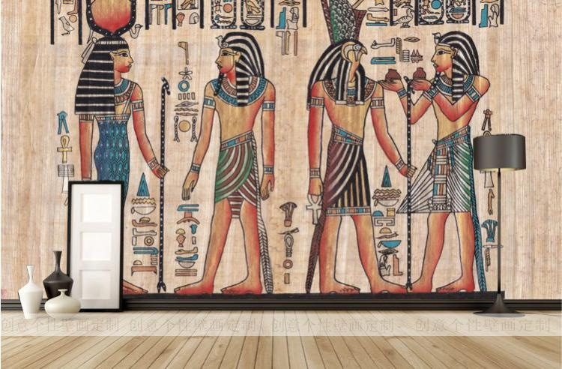

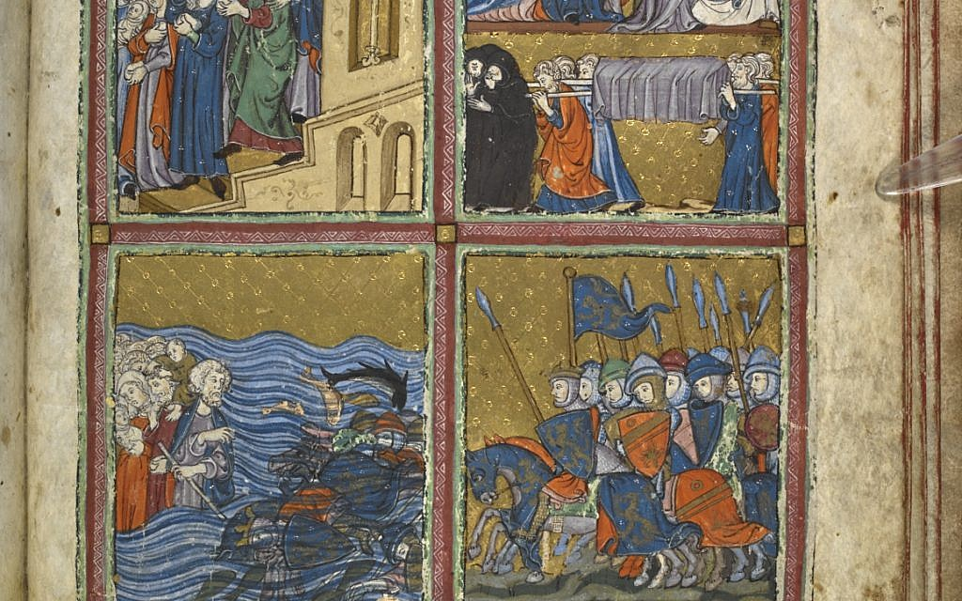

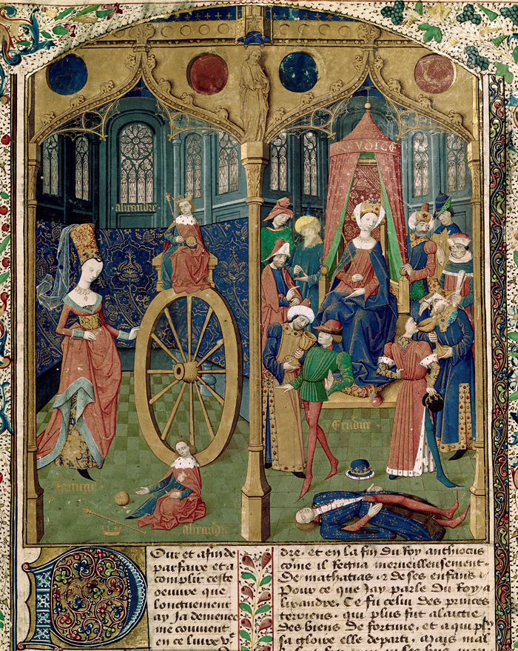

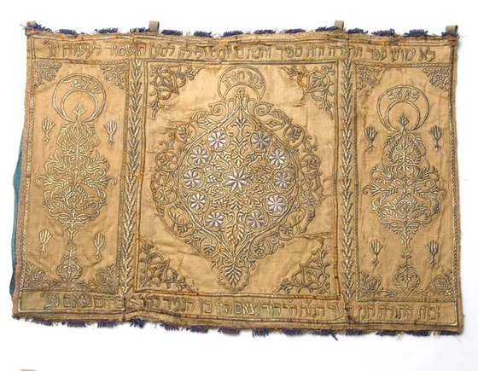
Judaisme marocain